№ исх: 154 от: 06.04.2017
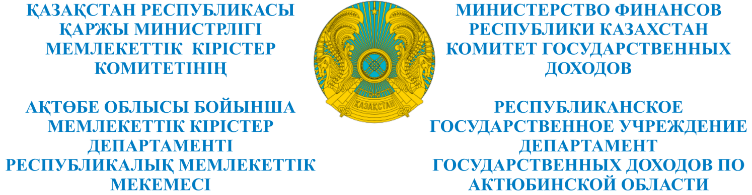

_________________________________________________________________________________
БҰЙРЫҚ ПРИКАЗ
«____»_______________201___ж №________
Ақтөбе қаласы город Актобе

Банкроттық басқарушыны
тағайындау туралы

«Оңалту және банкроттық туралы» Қазақстан Республикасының 2014 жылғы 7 наурыздағы Заңының 93-бабы, 4-тармағына сәйкес, БҰЙЫРАМЫН:
- «KSD» жауапкершілігі шектеулі серіктестігінің, БСН 000340007087 банкроттық басқарушысы болып Тәттігүл Жанайдарқызы Төлеубай тағайындалсын.
- Тәттігүл Жанайдарқызы Төлеубайға Қазақстан Республикасының оңалту және банкроттық туралы заңнамасы талаптарына сәйкес банкроттық басқарушы міндеттерін атқару жүктелсін.
- Банкроттық басқарушы Тәттігүл Жанайдарқызы Төлеубай Қазақстан Республикасының оңалту және банкроттық туралы заңнамасы талаптарының орындалуын қамтамасыз етсін.
- Осы бұйрықтың орындалуын бақылау Берешектермен жұмыс басқармасының басшысы Айгүл Ермекқызы Нағыметоваға жүктелсін.
Негіздеме: «KSD» жауапкершілігі шектеулі серіктестігінің 2017 жылғы 30 наурыздағы кредиторлар жиналысының хаттамалық шешімі.

Басшы Т. Мамаев

_________________________________________________________________________________
БҰЙРЫҚ ПРИКАЗ
«____»_______________201___ж №________
Ақтөбе қаласы город Актобе

О назначении банкротного
управляющего

В соответствии с п.4 ст.93 Закона Республики Казахстан от 7 марта 2014 года «О реабилитации и банкротстве», ПРИКАЗЫВАЮ:
- Назначить Төлеубай Тәттігүл Жанайдарқызы банкротным управляющим товарищества с ограниченной ответственностью «KSD», БИН 000340007087.
- Возложить на Төлеубай Тәттігүл Жанайдарқызы исполнение обязанностей банкротного управляющего в соответствии с требованиями законодательства Республики Казахстан о реабилитации и банкротстве.
- Банкротному управляющему Төлеубай Тәттігүл Жанайдарқызы обеспечить выполнение требований законодательства Республики Казахстан о реабилитации и банкротстве.
4. Контроль за исполнением настоящего приказа возложить на руководителя Управления по работе с задолженностью Нагиметову Айгуль Ермековну.
Основание: протокольное решение собрания кредиторов товарищества с ограниченной ответственностью «KSD» от 30 марта 2017 года.

Руководитель Т. Мамаев

